DHCP Linux IFUPDOWN | Actividad

Objetivo
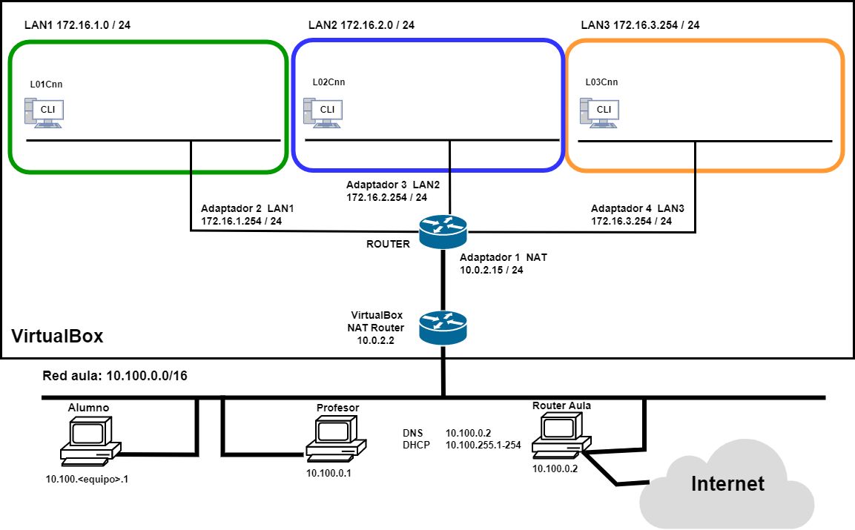
El objetivo de esta práctica es realizar la configuración dinámica y estática persistente de interfaces de red en un sistema Linux. Para ello utilizaremos máquinas Linux Alpine que configuraremos para SERLAB. Posteriormente realizaremos todas las configuraciones de red con el paquete ifupdown
A continuación, se detallan los valores de configuración de cada máquina. Se debe sustituir nn por el puesto del alumno.

L01Cnn-Alpine | Sistema Operativo Linux Alpine  Red interna LAN1  MAC CAFE01000001  Configuración de red DHCP.
L02Cnn-Alpine | Sistema Operativo Linux Alpine  Red interna LAN2  MAC CAFE02000001  Configuración de red estática persistente  IP 172.16.2.50 / 24  Gateway 172.16.2.254  DNS 1.1.1.1
L03Cnn-Alpine | Sistema Operativo Linux Alpine  Red interna LAN3  MAC CAFE03000001  Configuración de red estática persistente  IP 172.16.3.50 / 24  Gateway 172.16.3.254  DNS 1.1.1.1

Creación de Máquinas
- L01Cnn-Alpine.
Configuración de la máquina – Mostrar adaptador y MAC

- L02Cnn-Alpine.
Configuración de la máquina – Mostrar adaptador y MAC

- L03Cnn-Alpine.
Configuración de la máquina – Mostrar adaptador y MAC

Router. Comprobar dnsmasq
- Router. Comprobación del servicio dnsmasq.

Comprobar si el servicio se encuentra en ejecución
rc-service dnsmasq status

Si no está en ejecución iniciar el servicio.
rc-service dnsmasq start

Comprobar si el servicio está habilitado para el inicio de maquina (boot)
rc-update | grep dnsmasq

Si no está habilitado, habilitar el servicio al inicio del sistema
rc-update add dnsmasq boot

Configuración de Interfaces

- L01Cnn-Alpine.

Configurar nombre de máquina
echo L01Cnn-Alpine > /etc/hostname && hostname -F /etc/hostname && exit

Configurar la interfaz eth0 según las especificaciones.
nano /etc/network/interfaces
. . .
auto eth0
iface eth0 inet dhcp
. . .

Reiniciar la interfaz para que aplique la configuración
ifdown eth0 && ifup eth0
*Nota:Si hemos realizado varios cambios en el fichero de configuración en lugar de reiniciar cada una de las interfaces podemos reiniciar el servicio con service networking restart.

Mostrar la configuración de la interfaz
ifconfig eth0

Realizar un ping a la ip del equipo host para comprobar conectividad
ping 10.100.nn.1 -4 –c 2

Resolver el nombre www.edu.gva.es
nslookup www.edu.gva.es

- L02Cnn-Alpine.

Configurar nombre de máquina
echo L02Cnn-Alpine > /etc/hostname && hostname -F /etc/hostname && exit

Configurar la interfaz eth0 según las especificaciones
nano /etc/network/interfaces
. . .
auto eth0
iface eth0 inet static
address 172.16.2.50
netmask 255.255.255.0
gateway 172.16.2.254
post-up echo "nameserver 1.1.1.1" > /etc/resolv.conf
pre-down echo "nameserver 0.0.0.0" > /etc/resolv.conf
. . .

Reiniciar la interfaz para que aplique la configuración
ifdown eth0 && ifup eth0

Mostrar la configuración de la interfaz
ifconfig eth0

Realizar un ping a la ip del equipo host para comprobar conectividad
ping 10.100.nn.1 -4 –c 2

Resolver el nombre www.edu.gva.es
nslookup www.edu.gva.es

- L03Cnn-Alpine.

Configurar nombre de máquina
echo L03Cnn-Alpine > /etc/hostname && hostname -F /etc/hostname && exit

Configurar la interfaz eth0 según las especificaciones
nano /etc/network/interfaces
. . .
auto eth0
iface eth0 inet static
address 172.16.3.50
netmask 255.255.255.0
gateway 172.16.3.254
post-up echo "nameserver 1.1.1.1" > /etc/resolv.conf
pre-down echo "nameserver 0.0.0.0" > /etc/resolv.conf
. . .

Reiniciar la interfaz para que aplique la configuración
ifdown eth0 && ifup eth0

Mostrar la configuración de la interfaz
ifconfig eth0

Realizar un ping a la ip del equipo host para comprobar conectividad
ping 10.100.nn.1 -4 –c 2

Resolver el nombre www.edu.gva.es
nslookup www.edu.gva.es

